自 衛 消 防 訓 練 通 知 書
年 月 日
苫小牧市消防長 様
届出者
 |  |  |  | 住 所
 |  |  |  | (法人の場合は、名称及び代表者氏名又は防火管理者氏名)
 |  |  |  | 氏 名
下記のとおり、自衛消防訓練を計画したので通知します。
記
防 火 対 象 物 | 所在地
 | 名称 |  |  |  |  |  | 用途
 | 担当者 |  | 氏名 |  |  |  |  |  | TEL
訓 練 | 実施日時 |  | 年 月 日 時 分～ |  |  |  |  |  |  | 参加人員 |  | 人
 | 訓練種別 |  | ☐消火訓練 ☐避難訓練 ☐通報訓練 (☐火災通報装置 ☐模擬 ☐その他)  ☐海溝型地震に係る防災訓練 ☐防災管理に係る避難訓練
 | 立ち合い |  | ☐消防職員^{※１} ☐ 消防設備業者 ( ) ☐ なし
 | 借用物品 | 種別  ※２ | ☐ 訓練用標的 ☐ 訓練用水消火器 ( 本) ☐ なし
 |  | 期間 | 年 月 日 時 分 |  |  | ～ |  | 年 月 日 時 分
 | 実施要領
備 考
１ 注意事項
※１ 消防職員の立会いをご希望される場合は、依頼される内容をご相談ください。業務上の都合によりご希望に添えない場合や災害対応等により中止になることがあります。
※２ 貸し出しの限度は、標的１個、水消火器３本ですが、ご希望に添えない場合があります。
２ 提 出 先
・消防本部予防室(新開町)・消防署(新開町)・出張所(末広・沼ノ端・日新・新富・錦岡)
※事業所の用途や規模等により、提出先が異なります。
３ 問合わせ先：消防本部予防室 ０１４４-８４-５０３１

記入例
自 衛 消 防 訓 練 通 知 書
該当する項目の
□印に✔を入れる
※詳細下記
令和 ６ 年 ３ 月 １２ 日
苫小牧市消防長 様
届出者
 |  |  |  | 住 所 | 苫小牧市新開町２丁目１２番７号
 |  |  |  | (法人の場合は、名称及び代表者氏名又は防火管理者氏名)
 |  |  |  | 氏 名 | 苫小牧市消防本部  防火(防災)管理者 ●● ●●
下記のとおり、自衛消防訓練を計画したので通知します。
記
防 火 対 象 物 | 所在地 |  | 苫小牧市 ▼▼町 ▼丁目 ▼番 ▼号
 | 名称 |  | ◯◯◯ビル |  |  | 用途 |  |  | 飲食店
 | 担当者 |  | 氏名 ■ ■ ■ ■ |  |  |  | TEL 0144-※※-※※※※
訓 練 | 実施日時 |  | 令和 ６年 ３月 ２２ 日 １３時 ３０分 ～ |  |  |  |  | 参加人員 |  | ３０ _{人}
 | 訓練種別 |  | ☑消火訓練 ☑避難訓練 ☑通報訓練 (☐火災通報装置 ☑模擬 ☐その他)  ☐海溝型地震に係る防災訓練 ☐防災管理に係る避難訓練
 | 立ち合い |  | ☐消防職員^{※１} ☑ 消防設備業者 ( ▲▲株式会社 ) ☐ なし
 | 借用物品 | 種別  ※２ | ☐ 訓練用標的 ☑ 訓練用水消火器 ( ３ 本) ☐ なし
 |  | 期間 | 令和６年３月２２日 １０時００分 |  | ～ | 令和６年３月２２日１６時００分
 | 実施要領 |  | 想定を「深夜１時、１階ボイラー室から出火」とし、次のとおり実施する。  １ 初期消火担当～消火設備(消火器等)の位置把握・取扱方法を習熟する。  ２ 連絡通報担当～警報設備（自動火災報知設備等）の位置把握・取扱方法を習熟し、通報訓練は、実際には１１９番へ通報をしない模擬通報訓練(「火災時における模擬通報訓練(例)」を参考)とし、従業員を通報者、店舗責任者を消防機関役として内線電話を使用し実施する。  ３ 避難誘導担当～避難経路等（避難設備含む）の位置を把握し、避難器具の取扱方法を習熟するとともに、適切な避難誘導を実践する。  - 別紙として作成したものを添付しても結構です。

「訓練種別」について
１ 通常の火災を想定した一連の訓練の場合は【消火訓練・避難訓練・通報訓練】となります。
２ 海溝型地震による30cm以上の津波浸水地域にある事業所等が、大規模地震を想定した訓練を実施する場合は【海溝型地震に係る防災訓練】の□印に✔してください。
３ 消防法第３６条に規定する防災管理に係る訓練を実施する場合は【防災管理に係る避難訓練】の□印に✔してください。

通報訓練の記載方法・留意事項

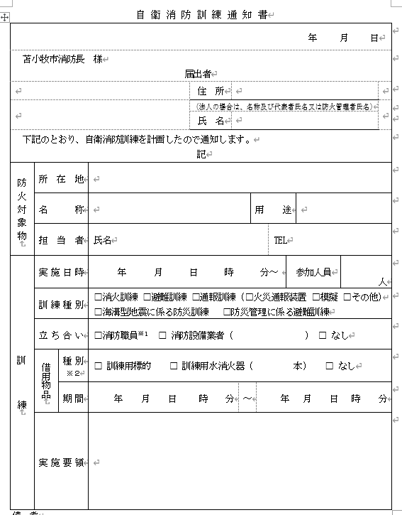

通報訓練を実施する場合は、（ ）内の該当する内容の□にチェックしてください。

【火災通報装置】
主にホテル、病院、福祉施設などに設置されている非常用の通報装置を使用する通報訓練です。

【模擬】
実際には消防機関(119番)通報しない方法であり、事業所の実態や訓練内容に合わせて事業所内で完結する模擬通報訓練です。
「火災時における模擬通報訓練の例」を参考にご覧ください。

【その他】
上記以外の通報訓練です。実際に電話から消防機関(119番)通報する場合を含みます。具体的な内容（使用する電話種別等）は実施要領に記載してください。
また、１１９番に通報する際には、冒頭に【訓練通報】と伝えてください。

